2026年08月31日 09:21
8月31日周一早安，关于盘面今日的看法：
1、指数上周五反弹至60日均线附近，短线有技术再回踩10日均线过程，预计周一、二会运行这个调整，只要下跌缩量则无忧，短期支撑先留意3920。
2、策略上短线不追涨，等回调企稳再低吸，重点是国产替代的半导体设备、材料、洁净室、封装、算力、2026年08月31日 09:47
8月31日战法备选：景旺电子、超声电子、烽火通信、大有能源。2026年08月31日 10:24
早上止盈落袋了国睿科技 遇到上方阻力位没能突破，执行有赚就走的原则。2026年08月31日 14:18
下午止盈落袋大部分远东股份，因为它分时破均价线，留底苍顺应趋势波段，新开苍超节点概念 共进谷份，它公司首款工业交换机已量产发货。另外视频资料也发到文件夹里面了。
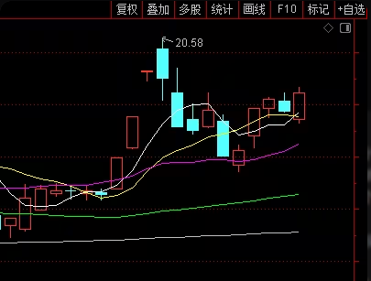（该图说的是共进股份）。
2026年09月01日 09:27
9月新开始大家早安，关于今天盘面的想法： 预计周二早盘先弱势调整，接着有望冲整数关，但指数大概率会分化，上证冲高回落震荡为主，深成指、创业板、科创板会走强。留意半导体材料、光纤、MLCC、电子布活跃，接着Ai应用、机器人的轮动机会。
2026年09月01日 09:45
9月1日战法备选：金煤科技、尤夫股份、莲花控股、协鑫能科、东信和平。
莲花控股它分时回落下来跌破了分时均价线， 意味着它短线走势不强，这种就不考虑玩了协鑫能科技术形态好看，它回踩到10日均线企稳，今天分时走势上量价配合。
2026年09月01日 10:12
协鑫能科拉板啦，恭喜朋友们，开启九月抓板节奏！
